КОНСПЕКТ НОД

«КТО ЖИВЁТ РЯДОМ С НАМИ»

СОСТАВИЛА ВОСПИТАТЕЛЬ

2 МЛАДШЕЙ ГРУППЫ

МДОУ №2 «ТЕРЕМОК»

САЛМЫКСОВА СВЕТЛАНА НИКОЛАЕВНА

НОВООРСК 2013

Интеграция образовательных областей: «Познание» (формирование целостной картины мира), «Коммуникация», «Музыка», «Социализация», «Здоровье».

Виды детской деятельности: познавательно-исследовательская, чтение, коммуникативная, трудовая, музыкально-художественная.

Цели деятельности педагога: - развивать умение анализировать структуру объекта, узнавать и называть части тела животного; соотносить анализатор и признаки объекта.
-развивать речь детей: умение слушать воспитателя, отвечать на его вопросы, повторять за ним слова, определения.
-воспитывать заботливое отношение к домашним животным.

Организационный момент.
В группе на доске развешаны фотографии детей с домашними животными из альбома «Мой четвероногий друг».
В-ль: Ребята, сегодня к нам пришли гости- воспитатели из других детских садов. Давайте дружно поздороваемся с ними.
Дети: Здравствуйте!
В-ль: Ребята, я развесила на доске фотографии домашних животных из альбома «Мой четвероногий друг». Мы с вами уже рассматривали фотоальбом , беседовали, читали стихи, отгадывали загадки. А сейчас давайте расскажем о четвероногих друзьях нашим гостям.
Рассказ детей.
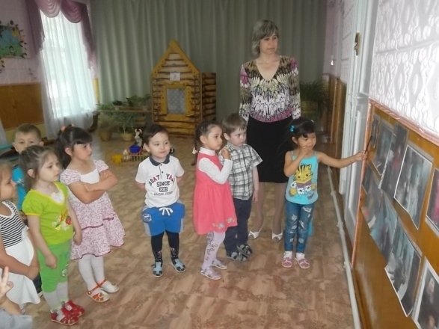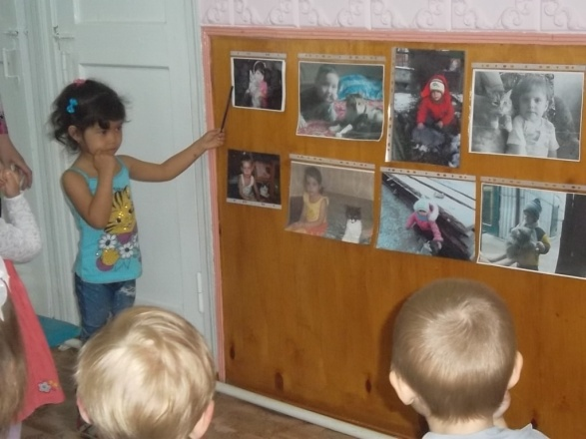
Пожалуйста, Саша Б., выходи, покажи своего друга.
-Кто это?
-Где живёт коза?
-Кто за ней ухаживает: кормит, поит?
-Как называется детёныш козы? (кошка-котёнок, коза-…; ребята, помогите Саше…)
-Прочитай стихотворение А. Барто «Козлёнок».
Арина, пожалуйста, выходи, покажи нам своего друга.
-Кто это?
-Какого цвета шёрстка у кошки?
-Где живёт кошка?
-Чем питается?
-Что умеет делать кошка?
А это Ваня. Он, к сожалению, болеет. Мы желаем ему поскорее поправиться и ждём в д/с. У Вани тоже есть четвероногий друг…кролик.
-Какие у кролика ушки? Хвостик?
-Чем питается кролик?
-Ребята, как называются животные, которые живут рядом с нами?
Дети: Домашние.
В-ль: Ребята, сегодня мы отправимся в гости к бабушке Арине посмотреть, какие домашние животные живут у неё.
Гости, проходите пожалуйста в музыкальный зал, а мы с ребятами вспомним, как нужно спускаться по лестнице.
Дети переходят в музыкальный зал.

В музыкальном зале стоит дом, возле дома скамейка. В середине зала загородка, в которой находятся коровы. Немного в стороне стоят вёдра с водой, стожок с сеном.
В-ль: Ай, люли, ай, люли,
В гости к бабушке пришли,
В гости к бабушке пришли,
Хоровод мы завели.
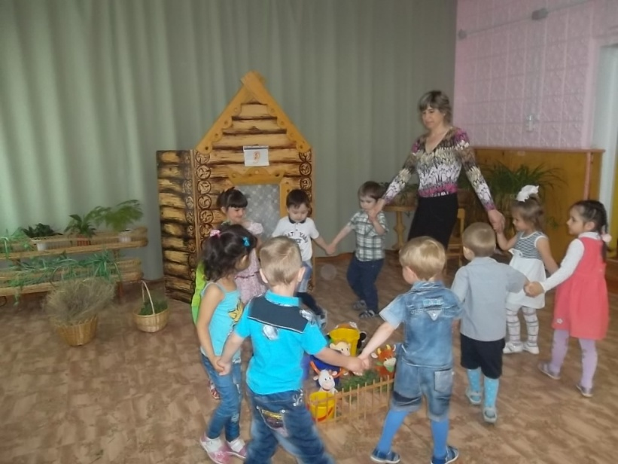
Песня-хоровод «Коровушка»
Входит бабушка Арина.
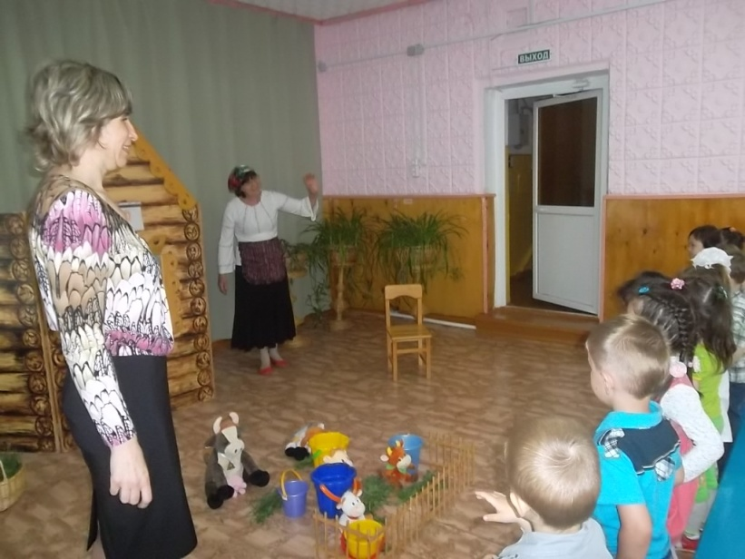
-Здравствуйте, мои внучата! Заходите, проходите, очень рада что пришли. Садитесь на скамеечку. Всем ли места хватило? Всем ли видно? Всем ли слышно?
В-ль: Так какие же домашние животные живут у бабушки Арины?
Дети: Коровы.
Беседа о домашних животных
Бабушка Арина выставляет модель «глаз».
-А что могут рассказать о коровке ваши глазки?
В-ль: Ребята, назовите части тела коровки.
У коровки есть…
Дети: Голова, туловище.
В-ль: Что у коровки на голове?
Дети: Рога, глаза, уши, нос, рот.
В-ль: На туловище…
Дети: Хвост, вымя, ноги.
В-ль: Что у коровы на ногах?
Дети: Копыта.
(При необходимости в-ль сам называет части тела и просит детей повторить)
Бабушка Арина выставляет модель «рука»
-А что могут рассказать о коровке ручки?
В-ль: Ребята, закройте глаза, погладьте коровку. Какая коровка на ощупь?
Дети: Гладкая,тёплая.
Бабушка Арина выставляет модель «ухо»
-А что могут рассказать о коровке ваши ушки?
В-ль: Ребята, спрячьте ручки за спинку, закройте глазки. Слушаем ушками.
(Включается диск со звуками.В-ль комментирует ответы детей)
Дети: Мычит, звенит колокольчиком, стучит копытами.
Бабушка Арина хвалит детей.
-Корову нужно поить, кормить. Летом корова ест траву, а зимой-сухую траву-сено.
Уж как я ль мою коровушку люблю,
Уж как я ль-то ей травинушки нажну.
Кушай вволюшку, Бурёнушка моя,
Ешь ты досыта, Бурёнушка моя.
Бабушка Арина имитирует кормление коровы и предлагает девочкам покормить коров.
-Уж как я ль свою коровушку люблю,
Да водички я коровушке налью.
Чтоб сыта была Бурёнушка моя,
Чтобы молочка коровушка дала.
Бабушка Арина «поит» коровушку и предлагает мальчикам напоить коров.
-Дай молочка, Бурёнушка.
Хоть капельку, на донышко!
Ждут меня детишки:
Девчонки и мальчишки.
Имитирует доение коровы. Угощает детей молоком.
-Всем даёт здоровье
Молоко коровье.
Дети благодарят бабушку Арину и возвращаются в группу.
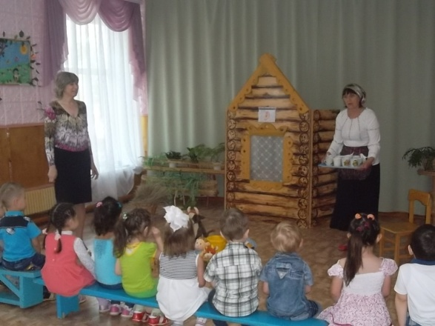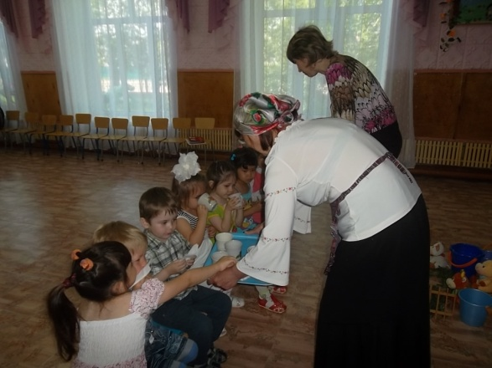

Рефлексия
В-ль: Ребята, к кому мы ходили в гости?
Какие домашние животные живут у бабушки Арины?
Что вы узнали о коровке?

Литература
1.Воронкевич, О. А. Добро пожаловать в экологию! –СПб.: «Детство-Пресс»; 2001. –с.26
2.Комплексные занятия по программе «От рождения до школы» под редакцией Н.Е. Вераксы, М.А. Васильевой, Т.С. Комаровой. Вторая младшая группа / авт.-сост. Т.В, Ковригина, М.В. Косьяненко, О.В. Павлова.- Волгоград: Учитель, 2012. с.192
3.Николаева, С.Н. Экологическое воспитание младших дошкольников : кн. Для воспитателей дет.сада/ С.Н. Николаева.- М.: Мозаика-Синтез, 2006. –с.30

